Лекция 5 Сущность делегирования. Правила и принципы делегирования
Делегирование означает передачу задач и полномочий лицу, которое принимает на себя ответственность за их выполнение. Оно представляет собой средство, при помощи которого руководство распределяет среди сотрудников бесчисленные задачи, которые должны быть выполнены для достижения целей всей организации. Но нужно уметь правильно осуществить делегирование
Причины делегирования полномочий:
- это освобождает руководителя от рутинной и малоответственной работы и даёт время для более ответственной – планирование, организация, мотивирование и контроль;
- увеличивает возможности руководителя;
- сокращает задержки в принятии решения – если поручения приближены к точке выполнения соответствующей работы;
- развивает способности персонала принимать решения, достигать цели и брать на себя ответственность.
Условия делегирования:
- у руководителя больше работы, чем он в состоянии её эффективно выполнить своими силами;
- руководитель не может уделить достаточно времени выполнению своих основных обязанностей;
- руководитель хочет, чтобы подчинённый профессионально развивался;
- подчинённый может выполнить эту работу на должном уровне.
Предмет делегирования:
- специализированная деятельность;
- рутинная работа;
- частные вопросы деятельности;
- подготовительные работы;
- проекты.
Не подлежит делегировании постановка целей, принятие решений по выработке политики предприятия, контроль результатов, руководство сотрудниками, задачи особой важности и высокой степени риска, необычные, исключительные, срочные дела, не оставляющие времени для объяснения и перепроверки.
Принципы делегирования:
1. Компетентность – вера в то, что от каждого сотрудника можно ожидать работы на пределе его возможностей при минимальном надзоре
2. Доверие – нужно не только полагаться на компетентность людей, но и доверять им в выполнении работы.
3. Командный стиль работы – человек, работающий в одиночку, может решить ничтожно малое количество проблем. Постоянные изменения и экономические вихри означают, что как только появляются новые задачи и проблемы, люди должны естественным образом перегруппироваться в гибкие команды без каких-либо препятствий, создаваемых статусом или иерархией, и решать эти проблемы в рамках целей и ценностей организации
Эффективная реализация делегирования затруднена из-за противодействия как руководителей, так и подчинённых. Делегирование редко бывает эффективным, если руководство не придерживается принципа соответствия, согласно которому объём полномочий должен соответствовать делегированной ответственности.
Ошибками делегирования могут быть: неумение объяснить, отказ от использования обратной связи, ворчливость, боязнь уронить авторитет, потеря руководителем контроля над собой.
Рекомендации по делегированию полномочий (правила):
1. Использовать делегирование части своих полномочий для сплочения включённых в группу лиц.
2. Использовать делегирование части своих полномочий для мотивации общей взаимной заинтересованности подчинённых.
3. Не делегировать своим подчинённым те полномочия, которыми они уже пользуются в силу своего служебного положения.
4. Выбирать помощников с учётом мнения группы.
5. Распределять работу равномерно среди всех участников группы.
6. Не выражать подчинённым сочувствия по поводу наличия противоречий между их индивидуальными интересами и общими интересами и общими результатами, которых вы добиваетесь от группы в целом (сделав прецедент, смягчив требование к одному подчинённому, вы ставите под угрозу выполнение задания всей группы)
вопросы
1.Что такое делегирование? Изложите причины делегирования полномочий. При каких условиях делегирование необходимо?
2. Что не подлежит делегированию ?
3. Изложите принципы делегирования и охарактеризуйте их.
Практическая работа №1
Распределение функций менеджмента(изучить лекцию и ответить на вопросы)
рассмотрим функции:
- Функция планирования предполагает решение о том, какими должны быть цели организации и что должны делать ее члены, чтобы достичь этих целей. По сути это подготовка сегодня к завтрашнему дню, определение того, что требуется и как этого добиться.
Тип планирования и акцент, который делает менеджер в процессе планирования, зависит от его положения в организационной иерархии фирмы, т.е. процесс планирования осуществляется соответственно уровням организации.
Так, стратегическое планирование (высший уровень) – это попытка взглянуть в долгосрочной перспективе на основополагающие составляющие организации.
На среднем уровне управления занимаются тактическим планированием, т.е. определяются промежуточные цели на пути достижения стратегических целей и задач. Тактическое планирование по своей сути сходно со стратегическим.
Планирование осуществляется и на нижнем уровне организации. Оно называется оперативным планированием. Все три типа планов составляют общую систему, которая называется генеральным, или общим, планом, или бизнес-планом таблица 1
функционирования организации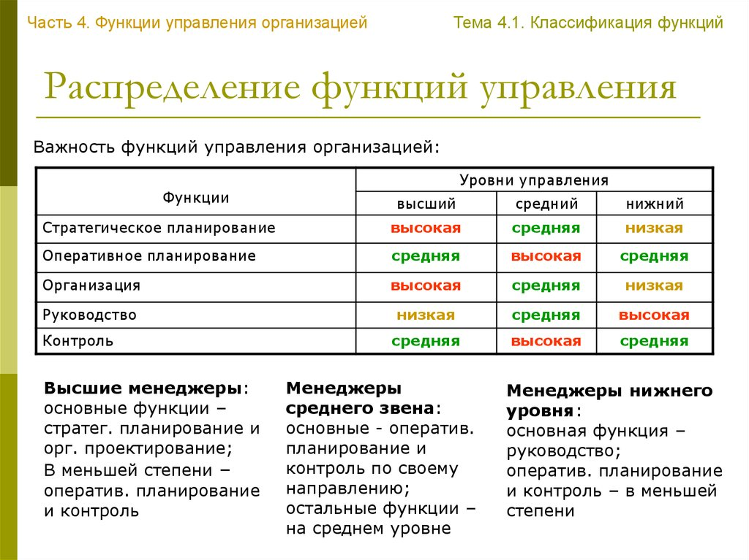
С помощью функции планирования в определенной мере решается проблема неопределенности в организации. Планирование помогает менеджерам лучше справиться с неопределенностью и более эффективно на нее реагировать. Поэтому следует помнить, что неопределенность – это одна из основных причин, по которой планирование может помочь организации лучше управлять в условиях неопределенности, более эффективно реагировать на изменения внешней среды таблица 2
. 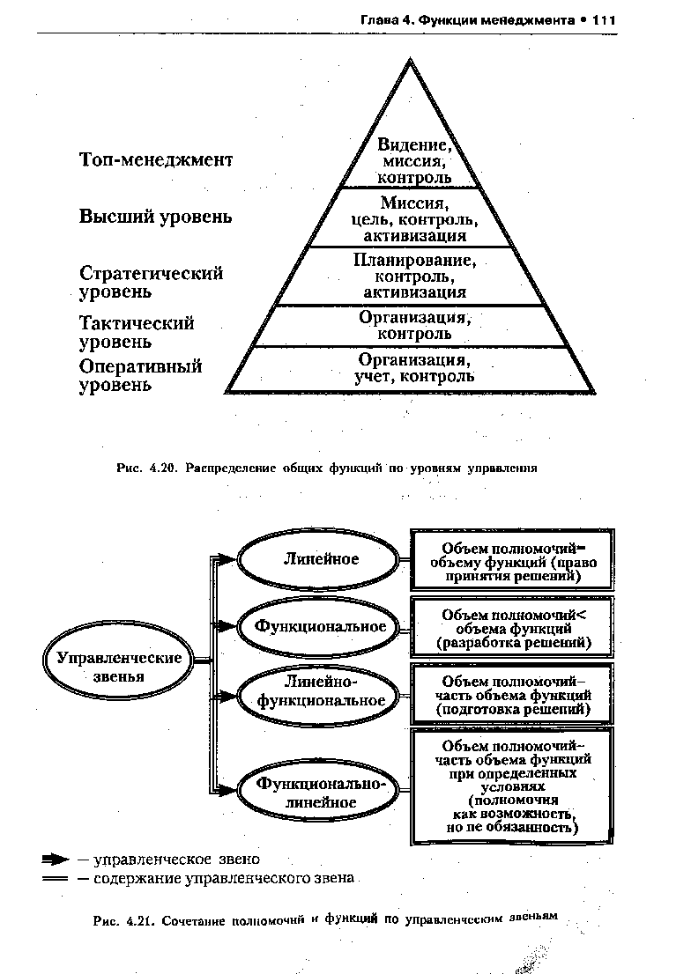
2.Функция организации состоит в установлении постоянных и временных взаимоотношений между всеми подразделениями организации, определение порядка и условии ее функционирования. Это – процесс объединения людей и средств для достижения поставленных организацией целей.
Функции планирования и организации тесно связаны между собой организация – это вторая функция управления. Из всего множества значений термина «организация» в смысле управленческой функции чаще всего используются два:
1) организация – это структура системы в виде взаимоотношений, прав, ролей, видов деятельности и других факторов, которые имеют место, когда люди объединены совместным трудом;
2) организация – это процесс, посредством которого создается и сохраняется структура организации.
3. Функция мотивации. Мотивация – это процесс побуждения себя и других к деятельности для достижения личностных целей и целей организации.
Там, где управление и организация труда предоставляют сотрудникам такие возможности, их труд будет высокоэффективным, а мотивы к труду – высокими.
существуют различные пути мотивации, менеджер должен:
во-первых, установить набор критериев (принципов), которые наиболее сильно влияют на поведение сотрудника.
во-вторых, создать атмосферу, благоприятную для мотивации рабочих;
в-третьих, активно общаться со своими сотрудниками, поскольку, для того чтобы работник был полностью мотивирован и работал с полной отдачей, он должен четко представлять себе и понимать, чего от него ждут.
4. Функция контроля. Контроль, как правило, ассоциируется с властью, командованием. Такое представление о контроле уводит в сторону от главного содержания контроля.
В самом общем виде контроль означает процесс соизмерения (сопоставления) фактически достигнутых результатов с запланированными.
В основу создания всех систем контроля должны быть положены следующие основные требования-критерии: эффективность контроля, эффект влияния на людей, выполнение задач контроля, определение границ контроля
Различают следующие виды контроля:
– предварительный контроль – осуществляется до фактического начала работ. Основным средством осуществления предварительного контроля является реализация определенных правил, процедур и линий поведения. В процессе предварительного контроля можно выявить и предвидеть отклонения от стандартов в различные моменты;
– текущий контроль – осуществляется в ходе проведения работ. Чаще всего его объект – сотрудники, а сам он является прерогативой их непосредственного начальника.–
заключительный контроль. Цель такого контроля – помочь предотвратить ошибки в будущем. В рамках заключительного контроля обратная связь используется после того, как работа выполнена (при текущем – в процессе ее выполнения).
Менеджеры высокого уровня большую часть своего рабочего времени тратят на осуществление функций планирования и контроля, а более низкого уровня больше заняты подбором кадров, организацией их труда. Однако на всех уровнях управления они в определенной мере используют и выполняют все четыре функции управления: планирования, организации, мотивации и контроля.
таблица 3
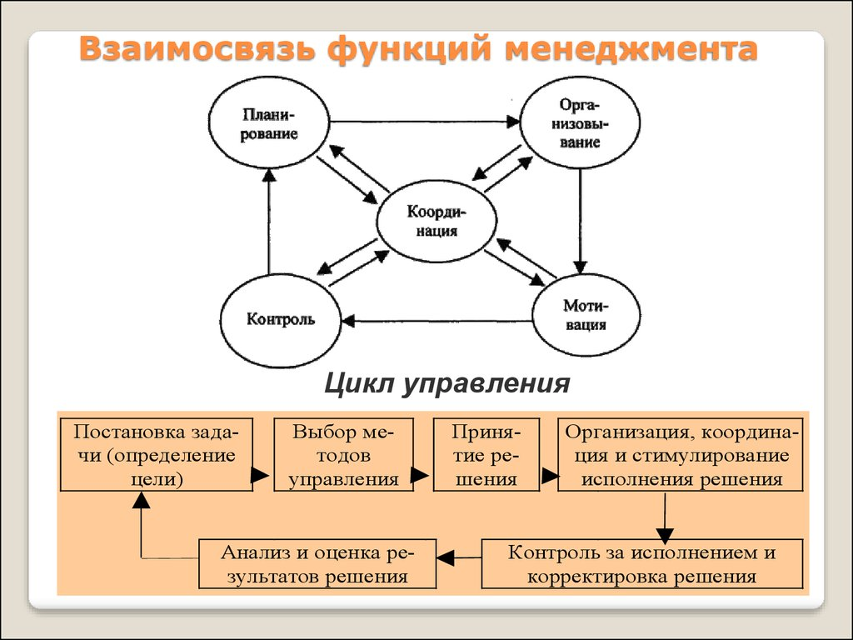
Менеджеров на всех уровнях оценивают по двум основным критериям:
– результативности (т.е. возможности достичь желаемого результата);
– эффективности (возможности достичь результата с наименьшими затратами).
таблица 4
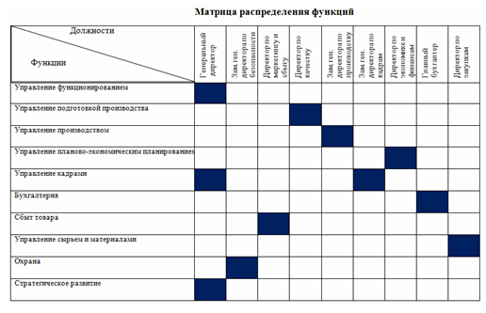
вопросы
1.Что такое стратегическое планирование , тактическое планирование, оперативное планирование? Распределите их по уровням (заполните таблицу)

верхний | Кто осуществля-  ет | средний | Кто осуществля-  ет | низший | Кто осуществляет

Как они взаимосвязаны?
2.Как называется общая система, в которую входят три типа планов: стратегический , тактический, оперативный ?
3.Определите функции организации в цикле управления
4.Определите функции контроля. Перечислите виды контроля
5.Функция мотивации. Способы мотивации
6. Перечислите функции менеджмента и расскажите, как взаимосвязаны функции менеджмента
7.Рассмотрите на таблице матрицу распределения функций. Ответьте на вопросы:
А)Что входит в функции Генерального директора?
Б) Директора по маркетингу и сбыту?
В) Директора по закупкам ?
8.Выберите верное суждение: Функции управленческого цикла:
1) Все функции связаны между собой,
2) Функции осуществляются независимо друг от друга,
3) Некоторые функции связаны друг с другом.
Ответ
9. Выберите верное суждение:
Взаимосвязь функций управленческого цикла зависит:
1) От отрасли предприятия,
2) От размеров предприятия,
3) От организационных структур,
4) Не зависит от перечисленных факторов.
Ответ

